ФЕДЕРАЛЬНОЕ АГЕНТСТВО ЖЕЛЕЗНОДОРОЖНОГО ТРАНСПОРТА
Федеральное государственное бюджетное образовательное учреждение высшего образования
«Петербургский государственный университет путей сообщения
Императора Александра I»
(ФГБОУ ВО ПГУПС)

Кафедра «Информатика и информационная безопасность»

РАБОЧАЯ ПРОГРАММА
дисциплины
«ТЕОРИЯ ИНФОРМАЦИИ» (Б1.Б.29)
для специальности
10.05.03 «Информационная безопасность автоматизированных систем»
по специализации
«Информационная безопасность автоматизированных систем на транспорте»

Форма обучения – очная

Санкт-Петербург
2019

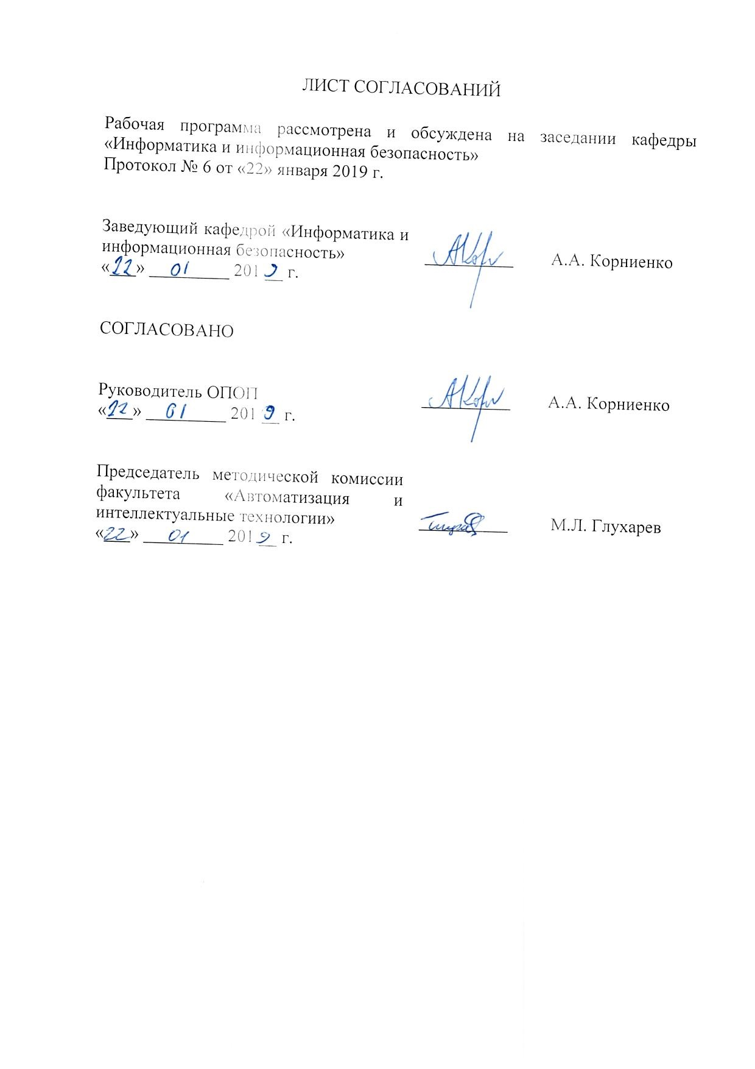

1. Цели и задачи дисциплины

Рабочая программа составлена в соответствии с ФГОС ВО, утвержденным «1» декабря 2016 г., приказ № 1509 по специальности 10.05.03 «Информационная безопасность автоматизированных систем», по дисциплине «Теория информации».
Целью изучения дисциплины является знакомство с фундаментальными основами процессов сбора, обработки, хранения и передачи информации.
Для достижения поставленной цели решаются следующие задачи:
- исследование моделей систем передачи информации;
- оценка качества и предельных характеристик систем и устройств, так или иначе связанных с процедурами сбора, обработки, хранения и передачи информации.

2. Перечень планируемых результатов обучения по дисциплине, соотнесенных с планируемыми результатами освоения основной профессиональной образовательной программы

Планируемыми результатами обучения по дисциплине являются: приобретение знаний, умений, навыков и/или опыта деятельности.
В результате освоения дисциплины обучающийся должен:
ЗНАТЬ:
- способы оценки количества информации, создаваемой источниками информации различной природы;
- методы экономного кодирования информации источников;
- методы описания моделей каналов связи.
УМЕТЬ:
- применять вычислительную технику, методы теории информации и абстрактной алгебры для решения практических задач из области передачи информации.
ВЛАДЕТЬ:
- основными приемами вычисления алгебраических функций над конечными полями в различных математических пакетах для ЭВМ применительно к задачам теории информации.

Изучение дисциплины направлено на формирование следующих общепрофессиональных компетенций (ОПК):
- способность корректно применять при решении профессиональных задач соответствующий математический аппарат алгебры, геометрии, дискретной математики, математического анализа, теории вероятностей, математической статистики, математической логики, теории алгоритмов, теории информации, в том числе с использованием вычислительной техники (ОПК-2).

Область профессиональной деятельности обучающихся, освоивших данную дисциплину, приведена в п. 2.1 ОПОП.
Объекты профессиональной деятельности обучающихся, освоивших данную дисциплину, приведены в п. 2.2 ОПОП.

3. Место дисциплины в структуре основной профессиональной образовательной программы

Дисциплина «Теория информации» (Б1.Б.29) относится к базовой части и является обязательной дисциплиной.
4. Объем дисциплины и виды учебной работы

Вид учебной работы | Всего часов | Семестр
 |  | 4
Контактная работа (по видам учебных занятий)  В том числе:  - лекции (Л)  - практические занятия (ПЗ)  - лабораторные работы (ЛР) | 50  34  16 | 50  34  16
Самостоятельная работа (СРС) (всего) | 22 | 22
Контроль | 36 | 36
Форма контроля знаний | Э | Э
Общая трудоемкость: час / з.е. | 108 / 3 | 108 / 3

5. Содержание и структура дисциплины

5.1 Содержание дисциплины

№ п/п | Наименование раздела дисциплины | Содержание раздела
1 | Передача информации | Модель системы связи. Цель системы связи. Кодирование и декодирование, относящиеся к источнику. Средства связи. Кодирование на входе и декодирование на выходе канала. Эффективность передачи, вероятность ошибки и сложность устройства.
2 | Измерение информации | Измерение информации. Аддитивность количества информации. Аксиоматическое введение количества информации. Количество собственной информации. Энтропия. Средняя взаимная информация.
3 | Ансамбли простых сообщений | Нижняя граница для средней длины кодового слова. Кодовое дерево для множества кодовых слов. Неравенство Крафта. Основная теорема кодирования. Источники статистически независимых сообщений. Метод оптимального кодирования.
4 | Дискретные случайные источники | Дискретные случайные источники. Энтропия стационарного источника. Кодирование стационарных источников с управляемой скоростью передачи. Среднее по ансамблю и среднее по последовательности.
5 | Каналы связи | Классификация каналов. Дискретные постоянные каналы. Симметричные постоянные каналы. Выпуклость взаимной информации. Вычисление пропускной способности дискретных постоянных каналов.
6 | Кодирование и декодирование в канале | Блоковое кодирование и декодирование. Вероятность ошибки и ненадёжность. Декодирование сигналов при белом гауссовском шуме. Корреляционное декодирование.

5.2 Разделы дисциплины и виды занятий

№ п/п | Наименование раздела дисциплины | Л | ПЗ | ЛР | СРС
1 | Передача информации | 5 | - | 4 | 4
2 | Измерение информации | 5 | - | 4 | 4
3 | Ансамбли простых сообщений | 5 | - | 4 | 4
4 | Дискретные случайные источники | 5 | - | 4 | 4
5 | Каналы связи | 6 | - | - | 4
6 | Кодирование и декодирование в канале | 8 | - | - | 2
Итого |  | 34 | - | 16 | 22

6. Перечень учебно-методического обеспечения для самостоятельной работы обучающихся по дисциплине

№  п/п | Наименование раздела дисциплины | Перечень учебно-методического обеспечения
1 | Передача информации | - Р. М. Фано. Передача информации. Статистическая теория связи. М.:Мир. – 1965.  - Б.Д. Кудряшов. Теория информации. СПб.: Изд-во «Питер». – 2009.
2 | Измерение информации
3 | Ансамбли простых сообщений
4 | Дискретные случайные источники
5 | Каналы связи
6 | Кодирование и декодирование в канале

7. Фонд оценочных средств для проведения текущего контроля успеваемости и промежуточной аттестации обучающихся по дисциплине

Фонд оценочных средств по дисциплине является неотъемлемой частью рабочей программы и представлен отдельным документом, рассмотренным на заседании кафедры и утвержденным заведующим кафедрой.

8. Перечень основной и дополнительной учебной литературы, нормативно-правовой документации и других изданий, необходимых для освоения дисциплины

8.1 Перечень основной учебной литературы, необходимой для освоения дисциплины
- Р. М. Фано. Передача информации. Статистическая теория связи. М.:Мир. – 1965.
- Б.Д. Кудряшов. Теория информации. СПб.: Изд-во «Питер». – 2009

8.2 Перечень дополнительной учебной литературы, необходимой для освоения дисциплины
- Дж. Возенкрафт, И. Джекобс. Теоретические основы техники связи. Пер. с англ. М.:»Мир», 1969.
- А.Д. Витерби, Дж.К. Омура. Принципы цифровой связи и кодирования. Пер.с англ. М.:»Радио и связь», 1982.
- Р. Галлагер. Теория информации и надежная связь. Пер.с англ. М.:»Сов.радио», 1974.
- Б. Скляр. Цифровая связь. Теоретические основы и практические применения. Пер. с англ. Изд.2-е испр. М.: Изд. дом «Вильямс», 2004.
- А.М. Яглом, И.М. Яглом. Вероятность и информация. 3-е изд. М.:»Наука», 1973.

8.3 Перечень нормативно-правовой документации, необходимой для освоения дисциплины
При освоении данной дисциплины нормативно-правовая документация не используется.
8.4 Другие издания, необходимые для освоения дисциплины
При освоении данной дисциплины другие издания не используется.

9. Перечень ресурсов информационно-телекоммуникационной сети «Интернет», необходимых для освоения дисциплины

1. Личный кабинет обучающегося и электронная информационно-образовательная среда [Электронный ресурс]. – Режим доступа: http://sdo.pgups.ru/ (для доступа к полнотекстовым документам требуется авторизация).
2. Научно-техническая библиотека университета [Электронный ресурс]. – Режим доступа: http://library.pgups.ru/ (свободный доступ).
3. Гарант Информационно-правовой портал [Электронный ресурс] – Режим доступа: http://www.garant.ru.

10. Методические указания для обучающихся по освоению дисциплины

Порядок изучения дисциплины следующий:
- Освоение разделов дисциплины производится в порядке, приведенном в разделе 5 «Содержание и структура дисциплины». Обучающийся должен освоить все разделы дисциплины с помощью учебно-методического обеспечения, приведенного в разделах 6, 8 и 9 рабочей программы.
- Для формирования компетенций обучающийся должен представить выполненные типовые контрольные задания или иные материалы, необходимые для оценки знаний, умений, навыков и (или) опыта деятельности, предусмотренные текущим контролем (см. фонд оценочных средств по дисциплине).
- По итогам текущего контроля по дисциплине, обучающийся должен пройти промежуточную аттестацию (см. фонд оценочных средств по дисциплине).

11. Перечень информационных технологий, используемых при осуществлении образовательного процесса по дисциплине, включая перечень программного обеспечения и информационных справочных систем

Перечень информационных технологий, используемых при осуществлении образовательного процесса по дисциплине:
- персональные компьютеры, локальная вычислительная сеть кафедры, проектор;
- методы обучения с использованием информационных технологий: компьютерный лабораторный практикум, демонстрация мультимедийных материалов;
- лабораторное программное обеспечение, разрабатываемое в ходе учебного процесса студентами совместно с преподавателем;
- Интернет-сервисы и электронные ресурсы: сайты, перечисленные в разделе 9 рабочей программы; электронные учебно-методические материалы, доступные через личный кабинет обучающегося на сайте sdo.pgups.ru; на выбор обучающегося – поисковые системы, профессиональные, тематические чаты и форумы, системы аудио и видео конференций, онлайн-энциклопедии и справочники.
Кафедра обеспечена необходимым комплектом лицензионного программного обеспечения:
- операционная система Windows, MS Office, Антивирус Касперский;
- Adobe Acrobat Reader DC (бесплатное, свободно распространяемое программное обеспечение; режим доступа https://get.adobe.com/ru/reader/).

12. Описание материально-технической базы, необходимой для осуществления образовательного процесса по дисциплине

Материально-техническая база обеспечивает проведение всех видов учебных занятий, предусмотренных учебным планом по данной специальности, и соответствует действующим санитарным и противопожарным нормам и правилам.
Она содержит специальные помещения, укомплектованных специализированной учебной мебелью и техническими средствами обучения, служащими для представления учебной информации большой аудитории.
Материально-техническая база дисциплины включает:
- помещения для проведения лекционных занятий, укомплектованные наборами демонстрационного оборудования (стационарными или переносными персональными компьютерами, настенными или переносными экранами, мультимедийными проекторами с дистанционным управлением и другими информационно-демонстрационными средствами) и учебно-наглядными пособиями (презентациями), обеспечивающими тематические иллюстрации в соответствии с рабочей программой дисциплины;
- лабораторию программно-аппаратных средств обеспечения информационной безопасности (ауд. 2-106), оснащенную лабораторным оборудованием в соответствии с требованиями ФГОС ВО;
- помещения для выполнения курсовой работы, оснащенные рабочими местами на базе вычислительной техники с установленным офисным пакетом и набором необходимых для выполнения индивидуального задания программных средств (см. раздел 11), а также комплектом оборудования для печати;
- помещения для самостоятельной работы обучающихся, оснащенные компьютерной техникой с возможностью подключения к сети «Интернет» и обеспечением доступа в электронную информационно-образовательную среду организации;
- помещения для проведения групповых и индивидуальных консультаций, укомплектованные рабочими местами на базе вычислительной техники с установленным офисным пакетом и набором необходимых программных средств (см. раздел 11);
- помещения для проведения текущего контроля и промежуточной аттестации.

